Приложение № 1
ЗАЯВКА
на участие в конкурсе
«Самое красивое село Республики Башкортостан»

Администрация сельского поселения Мурапталовский сельсовет муниципального района Куюргазинский район Республики Башкортостан
(наименование муниципального образования)
_________________Кинжалеев Аскар Исатович__________________________
Фамилия, имя, отчество (последнее – при наличии) заявителя
Контактные данные заявителя Республика Башкортостан, Куюргазинский район, с.Новомурапталово, ул. Парковая, 1Б, (343 57) 63-123, 28.Kingaleev.AI@bashkortostan.ru .
(адрес, номер телефона, адрес электронной почты главы местной администрации муниципального образования)
село Новомурапталово .
(наименование сельского населенного пункта, заявленного для участия в конкурсе)
Численность населения сельского населенного пункта - 1293 .
История (легенда) сельского населенного пункта (не более двух страниц)
Краткая историческая справка с. Новомурапталово
Истории сел Старомурапталово и Новомурапталово очень тесно переплетены первично была основана деревня Старомурапталово, тогда называлась она просто Мораптал.
Название деревень происходит от имени человека Мураптала Исянгулова. В 1751 году он участвовал в продаже земель 7 волостей вдоль рек Яик, Сакмары, Агидель, Саилмыш, Юшатырь, Куюргаза и Иик заводчикам Твердышеву и Мясникову.
Основателями деревни Мораптал (нынешнего Старомурапталово) были башкиры, относящие себя к волости Кипсак (Кыпсак ырыуы) Суунского уезда (Һыуын түбәһе). Они выкупили землю у Бурзянской волости и поселились здесь. В конце 18 – столетия здесь насчитывается всего 11 домов.
А в 1804 году на месте нынешнего села Новомурапталово поселяются 2 татарина, уроженцы д.Верхнее Чебеньки Сакмарского района Оренбургской области. Звали их Вахит-бола и Хамит–дөрдәл, бежавшие от воинской повинности. Они арендуют землю у жителей Старомурапталово(Мораптал). К 1810 году из Верхних Чебеньков переезжают сюда жить ещё 12 семей. Это Танатаров Сайфутдин, Абдульманов Абдрахман, Абдрашитов Мухаматша, Шамсутдинов Ямали и др. Шамсутдинов Ямали перевозит из Чебеньков свой деревянный дом и ставит возле реки Юшатырь. Этот дом являлся самой первой деревянной избой в селе. Остальные избы в то время были саманными, а крыши были крыты из соломы. Таким образом, самая первая и единственная улица деревни появляется возле реки Юшатырь (ныне улица Кирова).
С 1834 по 1850 годы несколько семей переезжают из Мораптала (нынешнего Старомурапталово) в Новомурапталово. Во время 10-ой ревизии в Новомурапталово насчитывается 48 домов. С 1816 по 1834 годы прибывшим с просьбой о выделении земли припущенникам (килмешәк) разрешают поселиться здесь. По истечении времени здесь поселяются люди из деревень Аустяново (Әүестән), Аллабердино (Аллабирзе), Айсуака (Айсыуак).
Жители деревни занимаются растениеводством. В 1852 году начинается раздел земельных участков. На каждого мужчину – 15 десятин земли достается. 1 десятина – это примерно 1 гектар земли. Также земли покупались у жителей деревень Якутово и Старомурапталово.
В 1920 году в Новомурапталово насчитывается 267 домов. Новомурапталово растет очень быстро, расширяется, скорее за счет приезжих жителей.
До 1944 года число жителей в деревни значительно увеличивается и деревню стали называть Новомурапталово, а Мораптал, где жили башкиры –Старомурапталово.
Растениеводством занимались примерно 30% населения, а 15% занимались торговлей товаров повседневного спроса. А остальные жители батрачили на боярина Шотта Льва Ипполитовича. Условия жизни многих людей была очень бедной, нищей. Избы были очень маленькими, полы – земляными, окна очень маленькими, внутри изб было темно и невзрачно. В каждой избе жили по 8 – 9 человек. У многих не было даже черного хлеба. До Октябрьской Революции в деревне насчитывается 1450 чел. В деревне царствует нищета, безграмотность, люди погибали от различных заболеваний, от голода. Всего 3 человека в деревне немного понимали по-русски.
На всю деревню работала 1 медресе и 2 мечети: один деревянный, второй каменный.
В 1923 году в деревне появляется первая партийная ячейка. Первым секретарем назначается Гисматуллин Губай Исхакович.
В 1928 году открывается первая школа для крестьянской молодежи (школа крестьянской молодежи ШКМ). В 1938 году семилетняя школа (директор Рафиков Хайри) была преобразована в среднюю школу, Шамсубаров Нугман назначается директором. В 1957 году строится кирпичное здание средней школы на 200 ученических мест. В июле 1960 года директором назначается Сыртланов Рафик Шарафутдинович.
Село растет быстрыми темпами, число учащихся значительно возрастает. Школа работает по 3 смены. В 1967 году колхоз им. Кирова построил пристрой к зданию школы, в 1975 были построены здания интерната, мастерской, кабинета машиноведения и столовой. Количество учащихся возрастает до 600 человек.
В сегодняшние дни село Новомурапталово является динамично процветающим селом. Оно известно не только в районе, но и в республике как одно из крупнейших и благоустроенных населенных пунктов по условиям жизни.

26 июля 2018 года
Глава сельского поселения
Мурапталовский сельсовет: Кинжалеев А.И
Исп. Кинжалеев А.И.

Приложение 6

Внешний облик села
Село Новомурапталово расположено в южной части Республики Башкортостан на 276 км. Граничит с Оренбургской областью. Через село проходит Федеральная трасса Уфа-Оренбург – Р-240.
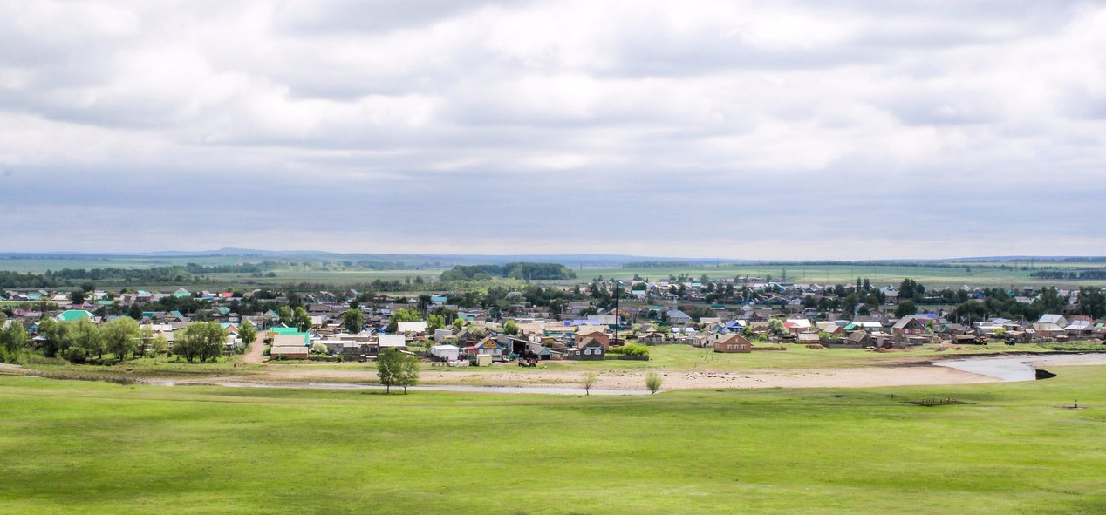
Внешний облик села

Расположение села
На сегодняшний день село Новомурапталово является динамично процветающим селом. Оно известно не только в районе, но и в республике как одно из крупных населенных пунктов и благоустроенных по условиям жизни, так как с. Новомурапталово расположено на трассе Уфа – Оренбург, на расстоянии 30 км от райцентра п.Ермолаево, 40 км от г.Кумертау, 30 км от п.Тюльган и 20 км от с.Октябрьское Оренбургской области.

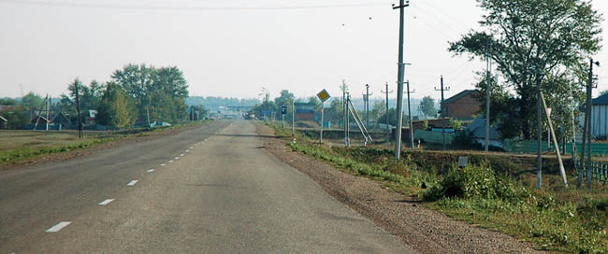
Село Новомурапталово

Через село протекают реки «Юшатыр», «Тугус тимер», куда жители села и приезжие гости приходят отдыхать в летние знойные дни. Неподалеку от села имеется пруд Сузан-Узяк, где разводят рыб (карп, щуку).

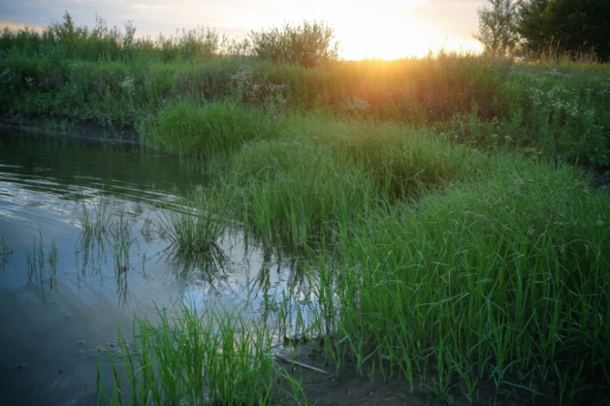
Река Юшатырь Пруд

Село Новомурапталово входит в состав сельского поселения Мурапталовский сельсовет. Состоит из 20 улиц, названия которых имеют свою ценность и значение - Больничная, Восточная, Гостиничная, Железнодорожная, Ишмаева, Калинина, Кирова, Комсомольская, Молодежная, Набережная, Новая, Победы, Парковая, Речная, Садовая, Сыртланова, Танатарова, Школьная, Шоссейная, Чапаева.

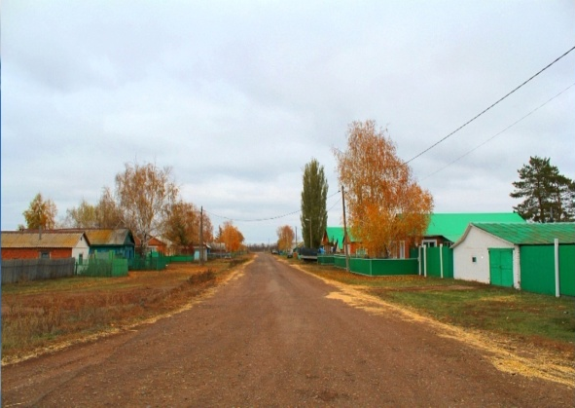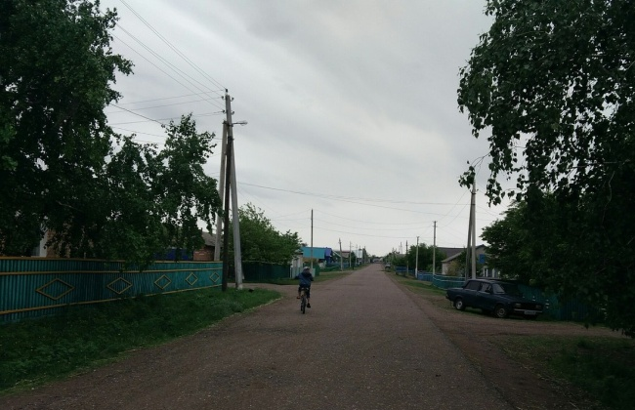
улица Калинина улица Кирова

Художественная выразительность и национальное своеобразие сельской жилой застройки
Основное население составляют татары. Часть населения составляют башкиры, русские, которые проживают в красиво построенных благоустроенных домах.

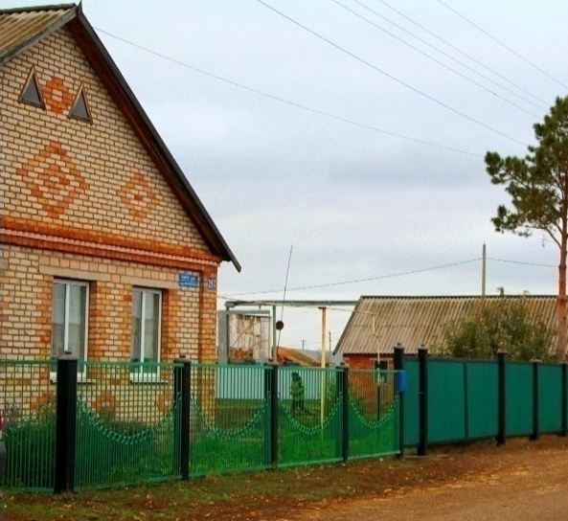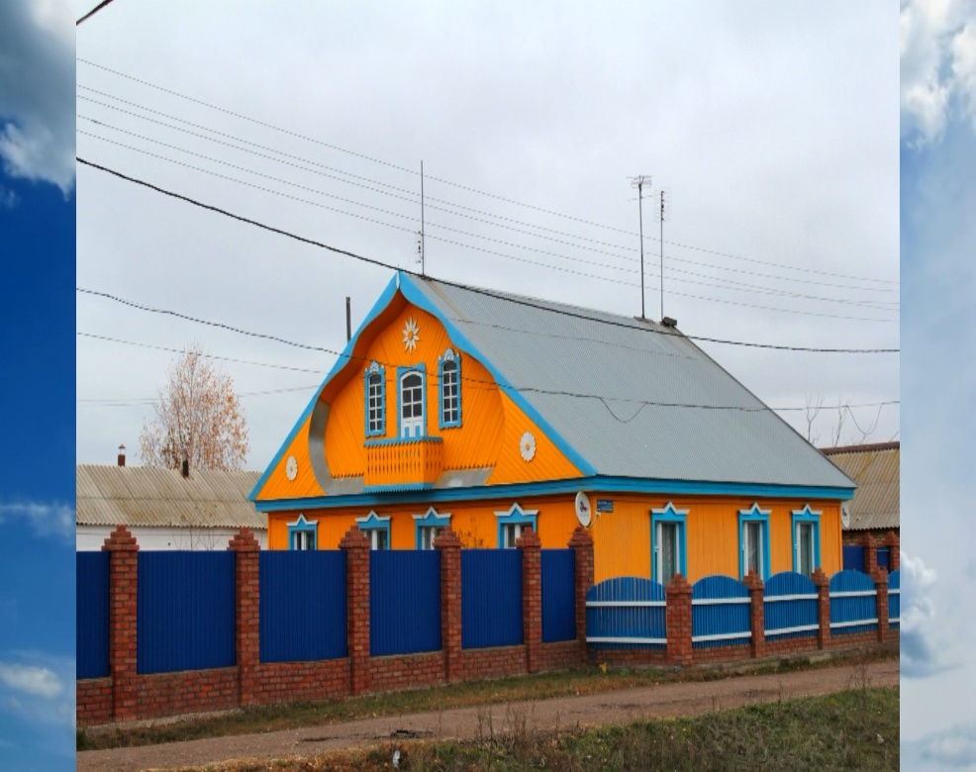
Дома села Новомурапталово

Дома в селе разнообразные. В основном построены дома из деревянного бруса и кирпича. Каждый житель по-своему оформляет свой дом, создает уют. Есть дома, имеющие разнообразные национальные мотивы декоративного оформления.
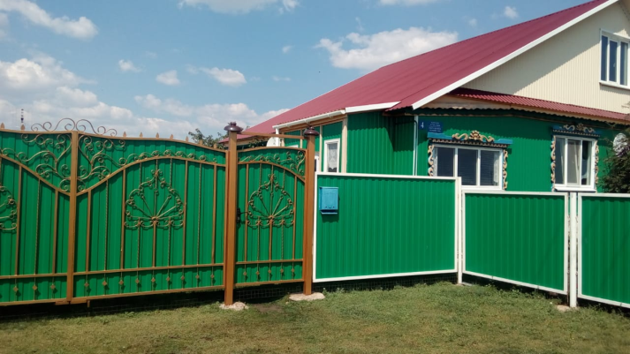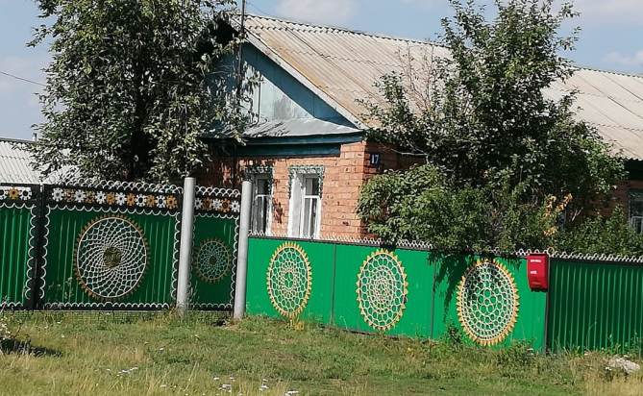

Через село проходят железнодорожные пути, ведущие в соседние республики.

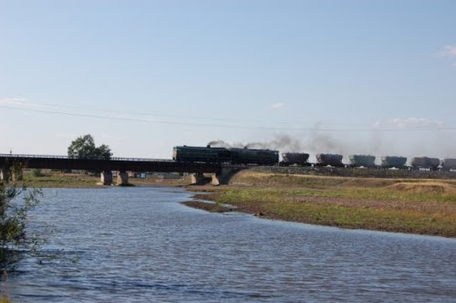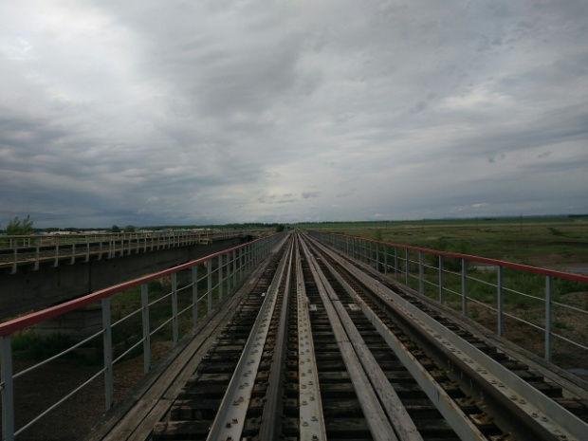

Наличие памятников архитектуры и истории села
На территории села сохранился недействующий мост – памятник истории и архитектуры, который построен в 1916 году

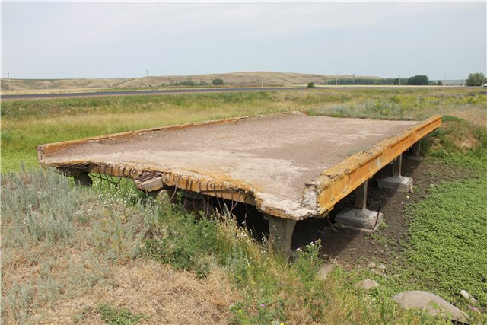
Мост

На территории села имеются достопримечательные, памятные места: обелиск павшим и вернувшимся участникам Великой отечественной войны, мемориальные доски Герою Советского Союза Кужакову М.Г. и основоположнику башкирской профессиональной музыки Газизу Альмухаметову; доски Почета: Первому эпидемиологу Башкортостана, полковнику медицинской службы – первому военному врачу Кремля Тукаеву Ш.Я., участнику ВОВ, председателю колхоза имени Кирова, руководящему долгие годы Ишмаеву А.Г., заслуженному работнику РБ, руководителю СПК имени Кирова Гисматуллину Р.Г., Сейдалиеву Т.С. – погибшему воину в вооруженном конфликте в Чеченской Республике. На территории СОШ им.Б.Бикбая с.Новомурапталово установлен бюст писателю, драматургу, члену Союза писателей БАССР - Баязиту Бикбаю и мемориальная доска доктору химических наук, профессору, писателю Биккуловой Альмире Талхаевне.
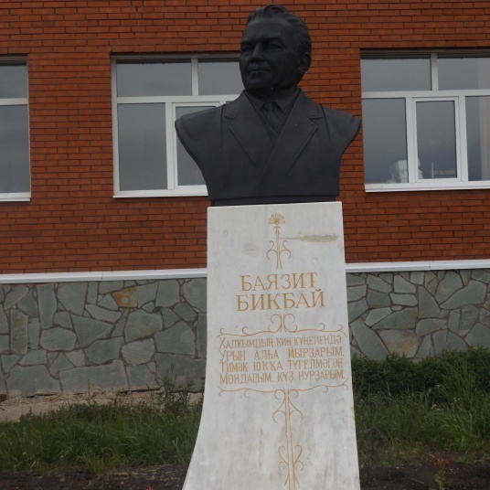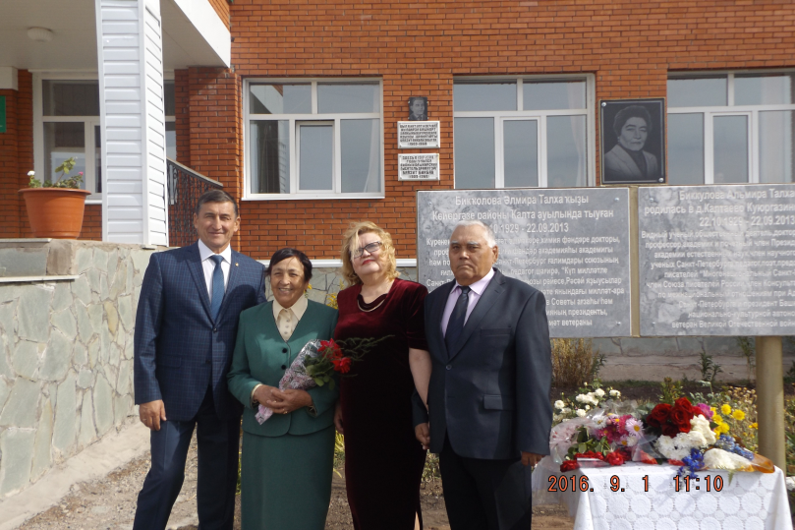

Село полностью газифицировано, асфальтировано, во многих улицах проведено водоснабжение.
Освещенность улиц и площадей
Все улицы села освещены энергосберегающими лампами. Всего по населенному пункту установлены 120 фонарей уличного освещения и 11 приборов учета. В будущем планируется замена ламп на светодиодные. Расходы по электроэнергии оплачиваются за счет средств из республиканского и местного бюджета.
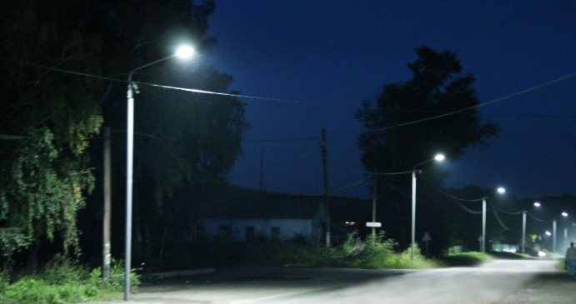
Введен в эксплуатацию в 2007 году новый сельский дом культуры на 260 мест. При Мурапталовском сельском доме культуре работает народный фольклорный ансамбль «Умырзая», мужской вокальный ансамбль и театральный коллектив «Юшатыр». Также организовано занятия фитнеса для ведущих здоровый образ жизни. А в спортивном зале при СОШ имени Б.Бикбая с.Новомурапталово для желающих ведутся занятия йоги. Многие жители села с целью укрепления здоровья занимаются скандинавской ходьбой.

Село в области благоустройства
Село имеет свой детский сад, посещает его 70 детей дошкольного возраста. Принимает больных участковая больница, реконструированная в 2006 году, работает аптека. В административном здании для обслуживания населения и близлежащих населенных пунктов имеется почтовое отделение, филиал ПАО «Сбербанк», автоматическая телефонная станция. Также имеется Мурапталовский комплексный участок ПАО «Газпром газораспределение Уфа» в г.Кумертау, АЗС ООО «Башкирнефтепродукт» и АГЗС.
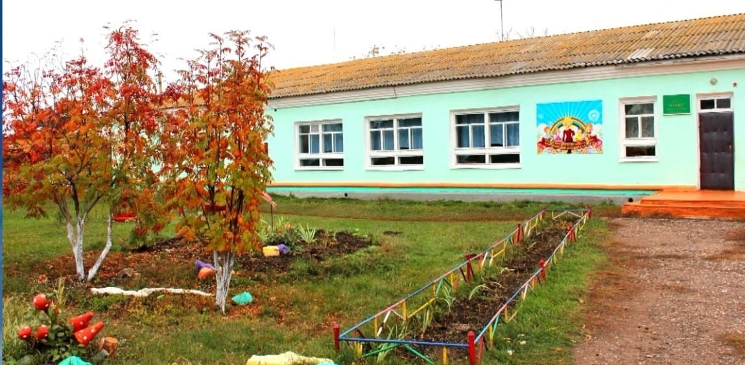
Детский сад «Алсу» с.Новомурапталово
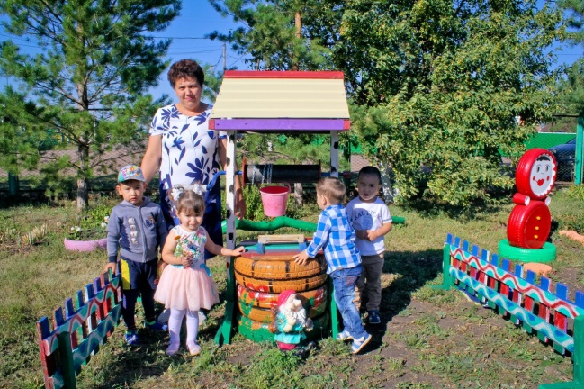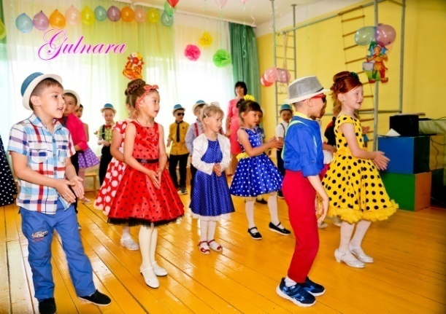
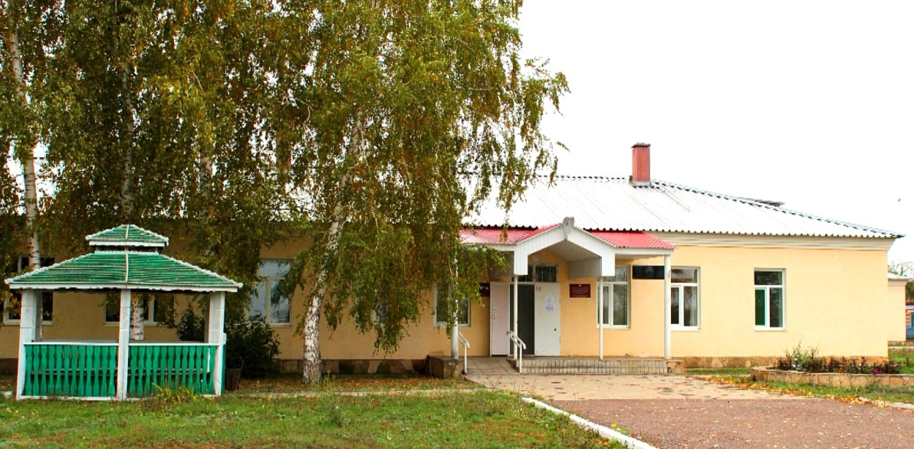
Мурапталовская участковая больница
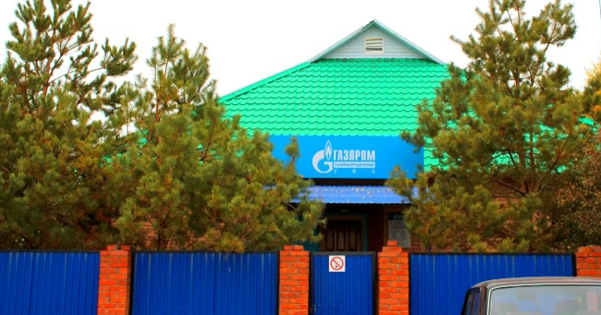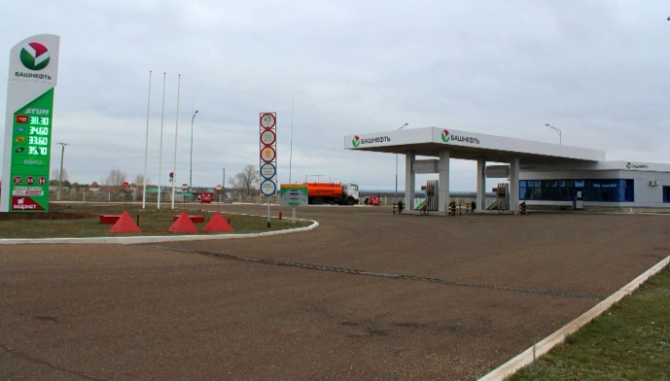
Мурапталовский комплексный участок АЗС
Градообразующим предприятием, предоставляющим работу более 200 жителям села является СПК им. Кирова, который является передовым в Куюргазинском районе. Опытный и умелый руководитель (Тукаев Р.Г.), большие объёмы производства, стабильная заработная плата – основные факторы роста благосостояния жителей села.
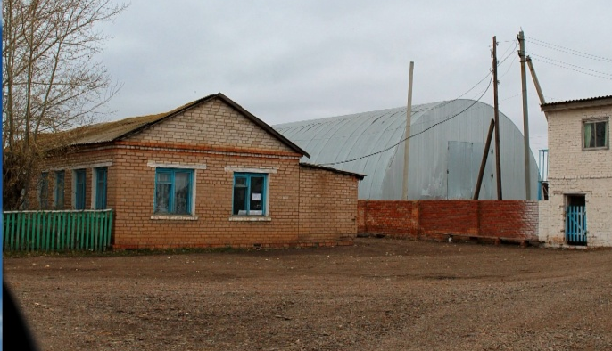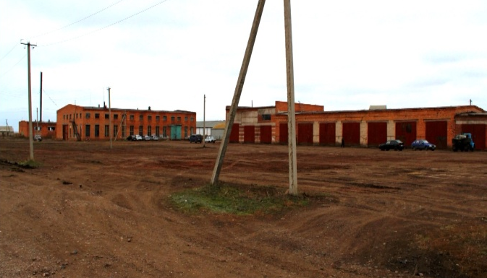
Объекты СПК имени Кирова
Для обеспечения пожарной безопасности в сельском поселении организована работа пожарного подразделения, в расположении которой имеется утепленный бокс, пожарная машина, трое рабочих по ликвидации очагов возгорания. Действующее пожарное подразделение неоднократно занимает призовые места в ежегодно проводимых соревнованиях среди подразделений пожарной охраны Куюргазинского района.
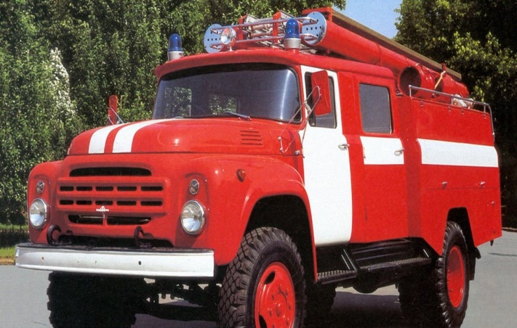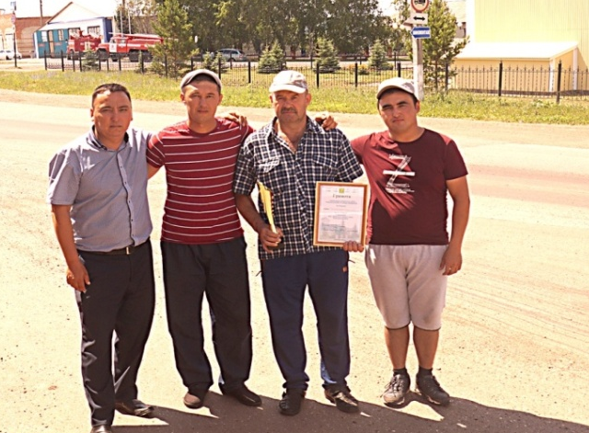
Село Новомурапталово является Родиной многих талантливых и известных людей. Среди них - доктора и кандидаты различных наук, профессора, артисты, военные и многие другие.
Одним из почетных и очень уважаемых мурапталовцами личностей является Ишмаев Афтах Гатиевич. Благодаря его усилиям колхоз им.Кирова поднялся на такую высоту и достиг огромных результатов, что колхоз прославился своими достижениями во всем Башкортостане (тогда еще БАССР). Ишмаев А.Г. участвовал в ХХIV cъезде колхозников в Кремле во времена правления Л.И.Брежнева. В годы руководства Ишмаева А.Г. в селе проводится газификация, водоснабжение, асфальтирование, строятся здания дома культуры, школы, больницы, аптеки, бани, детского сада, фермы. В его честь на стене здания правления СПК им.Кирова установлена памятная мемориальная доска.
Одним из ярких и знаменитых людей является уроженец нашего села – Газиз Салихович Альмухаметов. Выдающиися певец и композитор, основоположник башкирской профессиональной музыки Г.С.Альмухаметов родился и вырос здесь. Именем Газиза Альмухаметова назван музей в 1995 году.
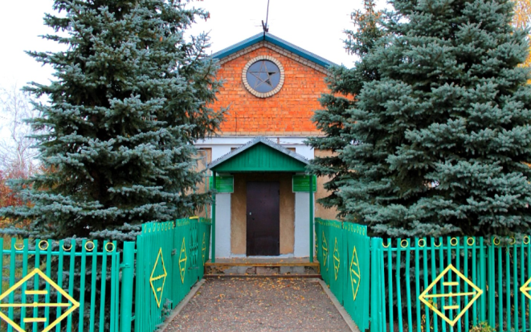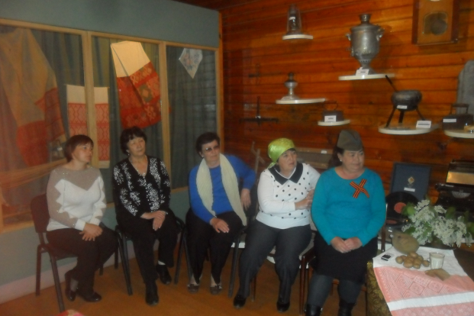
Музей Газиза Альмухаметова
Здесь родился, жил Герой Советского Союза Кужаков Мурат Галлямович, который был удостоен этой высокой награды за героизм и мужество, проявленное во время Великой Отечественной Войны на берегу реки Днепр в Белоруссии. В память о нем в его доме установлена мемориальная доска.
Положительный опыт села в области благоустройства, озеленения и поддержания чистоты и порядка в селе
В целях реализации федеральной целевой программы «Социальное развитие села до 2010 года» в рамках Республиканской адресной инвестиционной программы введен в эксплуатацию объект «Школа на 300 ученических мест с реконструкцией административного здания под сельский дом культуры»
МБОУ СОШ им.Б.Бикбая с.Новомурапталово
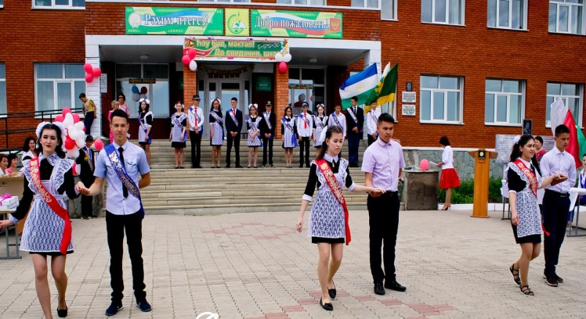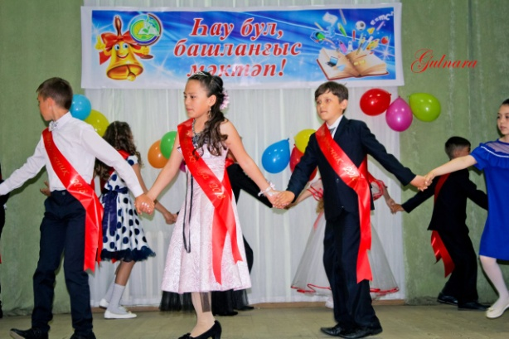
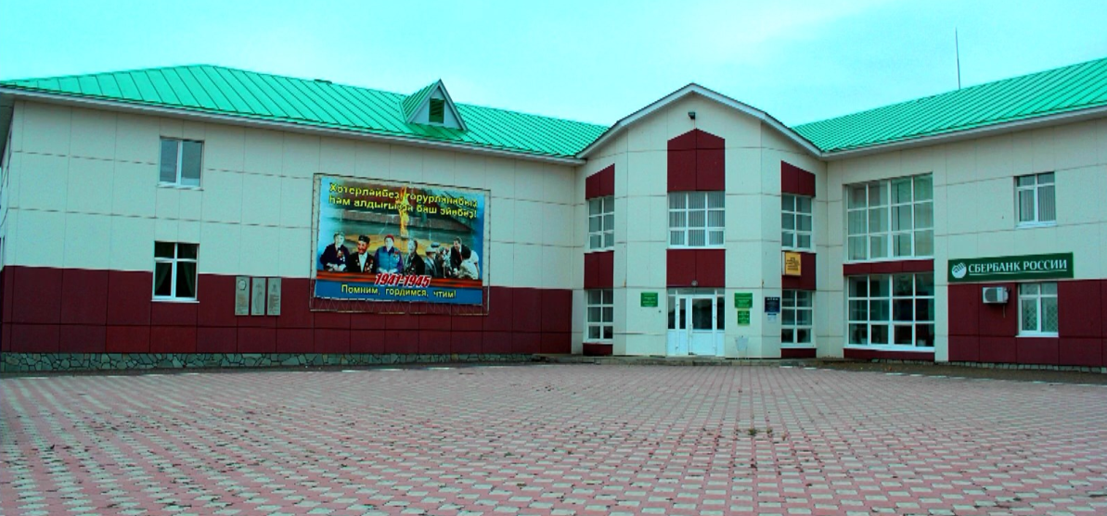
Мурапталовский сельский дом культуры
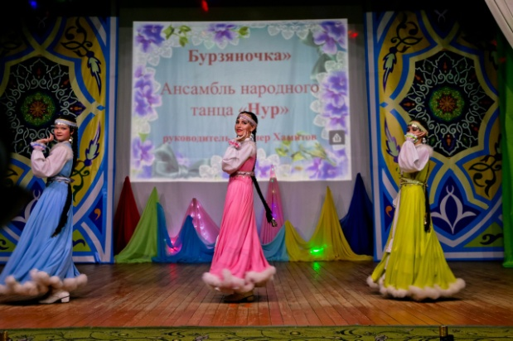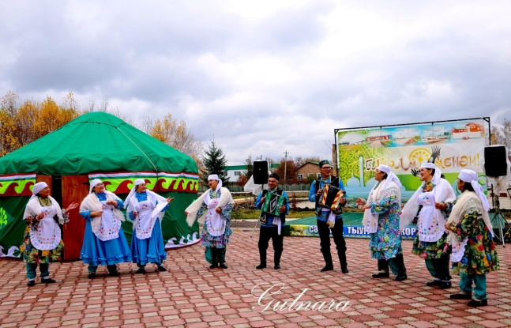

В ноябре 2017 года в рамках федеральной программы «Устойчивое развитие сельских территорий» введена в эксплуатацию многофункциональная спортивная площадка, где сейчас молодежь и дети села с удовольствием занимаются спортом и физкультурой.
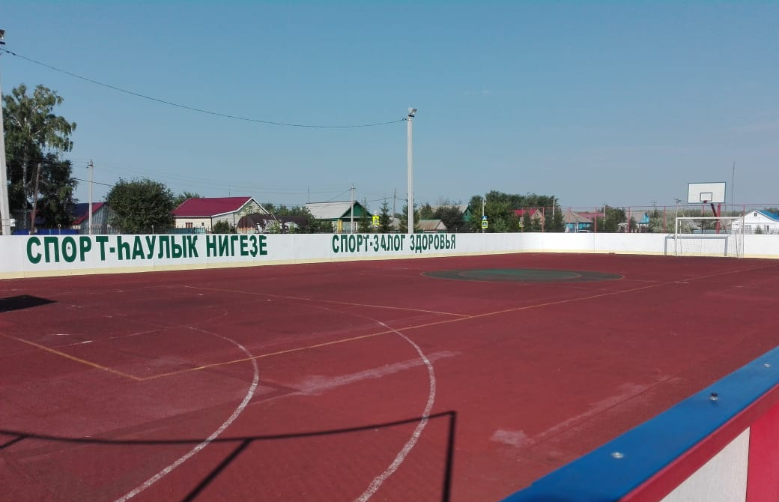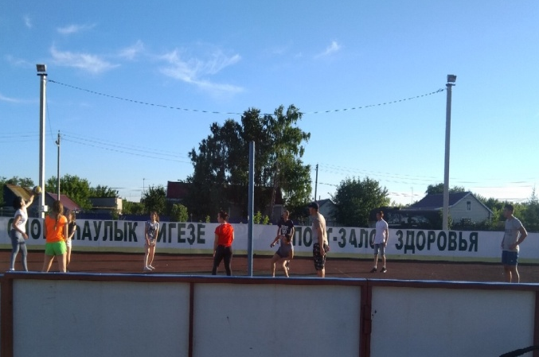
Спортивная площадка
Наличие памятников архитектуры и истории села
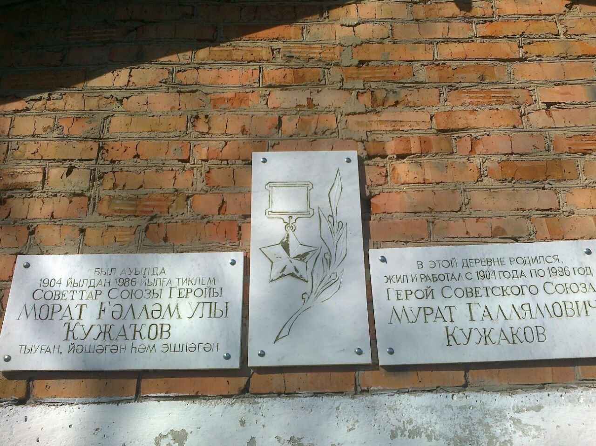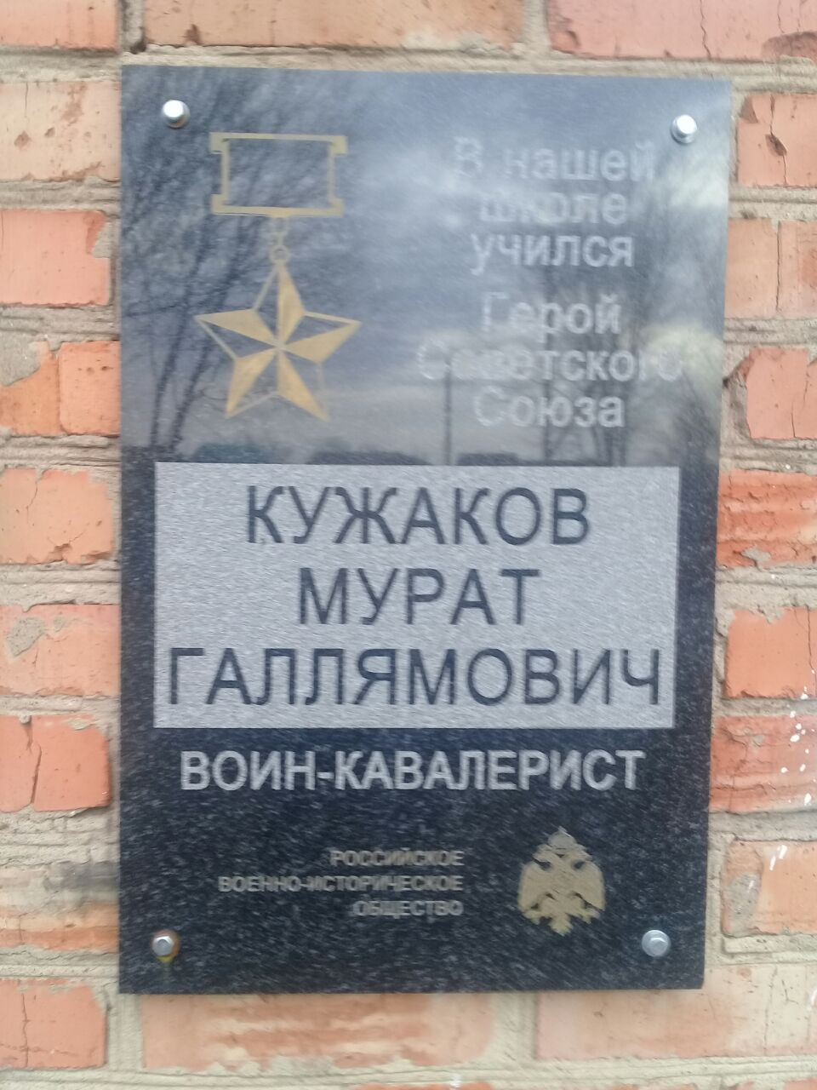
Мемориальные доски Кужакова М.Г.

Огромного внимания и уважения достойны наши ветераны, участники Великой Отечественной войны, которых к огромному нашему сожалению с каждым годом становится все меньше. В память о погибших на ВОВ на территории Мурапталовского СДК 9 мая 2010 года установлен новый мемориал. В знак уважения к Труженикам тыла ВОВ 9мая 2016 года в здании администрации сельского поселения установлен мемориальный стенд.
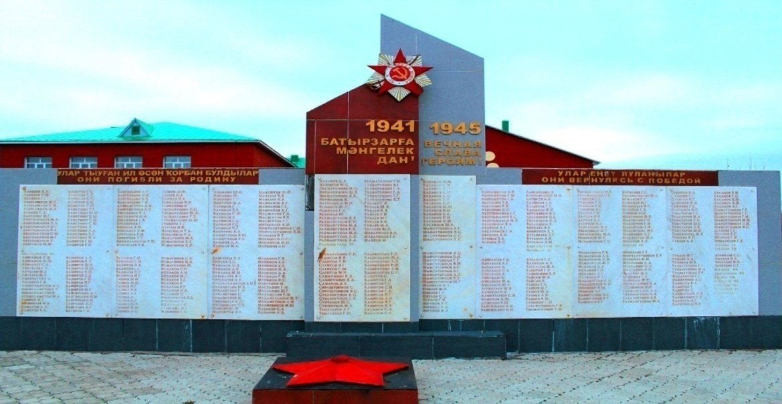
Мемориал участникам ВОВ

Наличие и обустройство мест общего пользования и отдыха, парков, спортивных и детских площадок
Излюбленным местом для отдыха населения стало водохранилище, которое было построено в 2010 году. Не только жители села, но и люди близлежащих населенных пунктов приходят сюда порыбачить и просто отдохнуть.
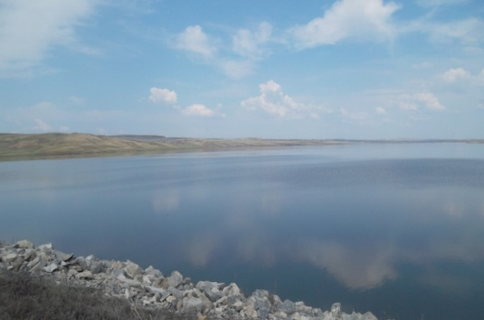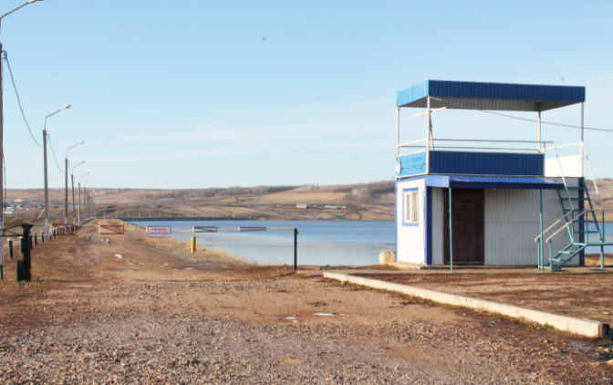
Водохранилище
Имеются и обустроены места для общего пользования и отдыха. Работает многофункциональная спортивная площадка, которая пользуется большими успехами. В настоящее время начаты подготовительные работы для строительства новой детской игровой площадки, которое планируется завершить к концу следующего года.
По улице Победы села Новомурапталово в честь 35-летия Великой Победы был заложен парк. Стало хорошей традицией по ухаживанию и благоустройству территории парка учениками СОШ с.Новомурапталово. К 70-летию Великой Победы на территории парка высажены еще 70 саженцев пирамидальных тополей и елей.
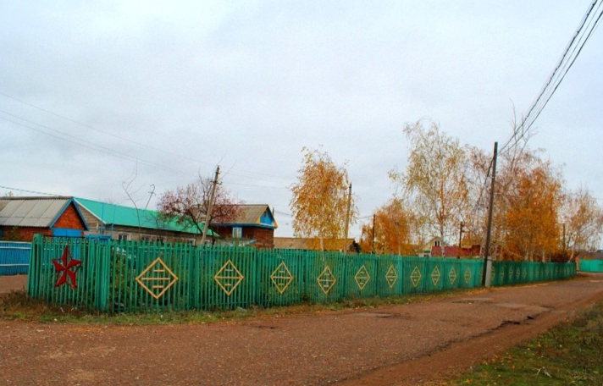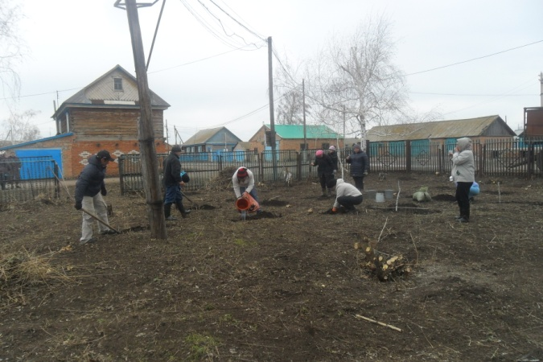
Парк Победы
Памятники природы села
Еще одной достопримечательностью сельского поселения является расположенный вблизи уникальный памятник природы - соленый источник, который славится своими целебными свойствами.
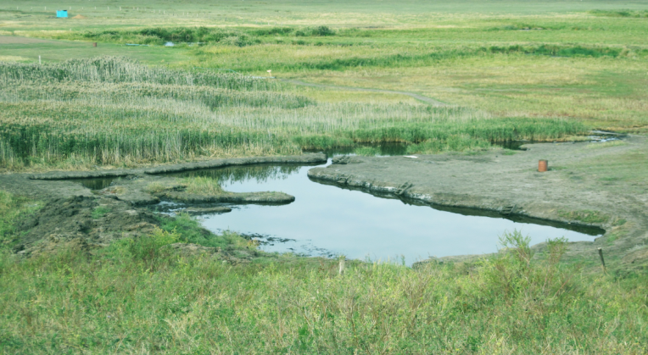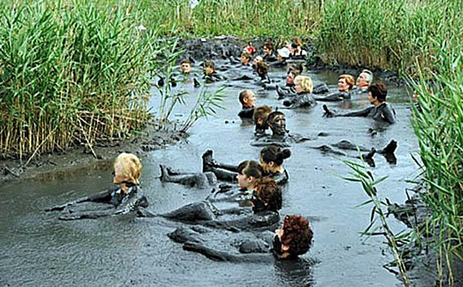
Соленый источник
Водоемы (родники)
Любимым местом отдыха населения являются имеющиеся родники, которые имеют свою историческую ценность. В детском возрасте будущий писатель, драматург Баязит Бикбай (Бикбаев) любил находиться здесь, вдохновлялся, здесь рождались его первые стихи. В народе с тех пор этот родник называют родником Баязита Бикбая. В роднике всегда поддерживается чистота, порядок. Территория огорожена, имеется беседка для отдыха. Жители села и приезжие гости приходят сюда за родниковой водой, которая считается целебной и продлевает жизнь.
Неподалеку от села есть другой родник – «?ара4айлы7 шишм23е». Куда также жители села и гости приходят за родниковой водой, отдохнуть, прохлаждаться в знойный летний день своими семьями.
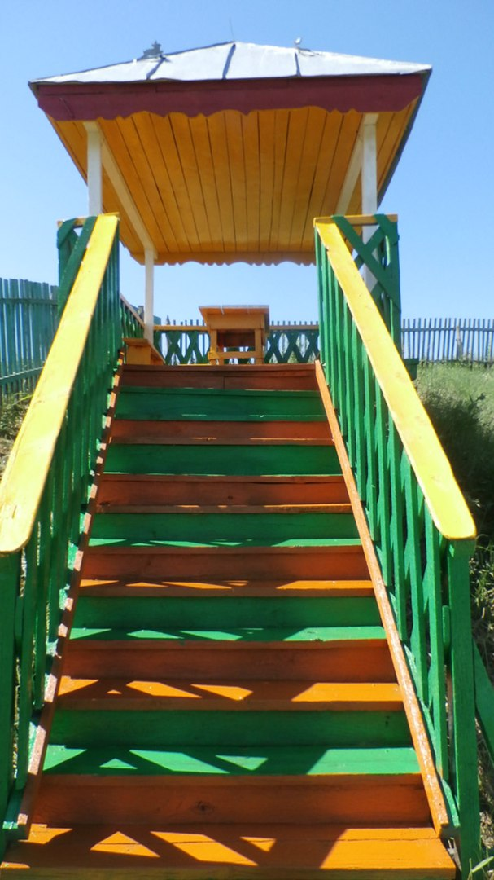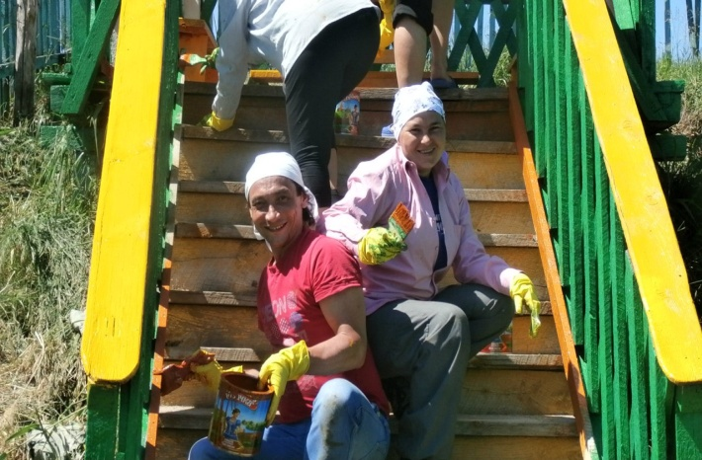
Родник Баязита Бикбая
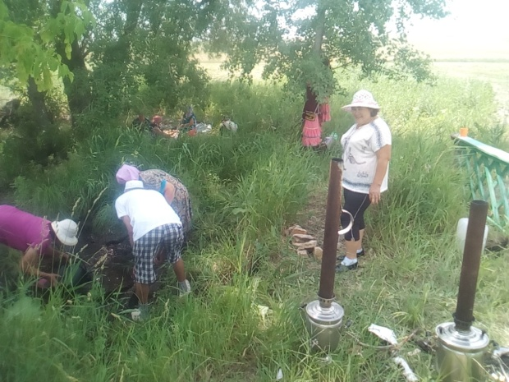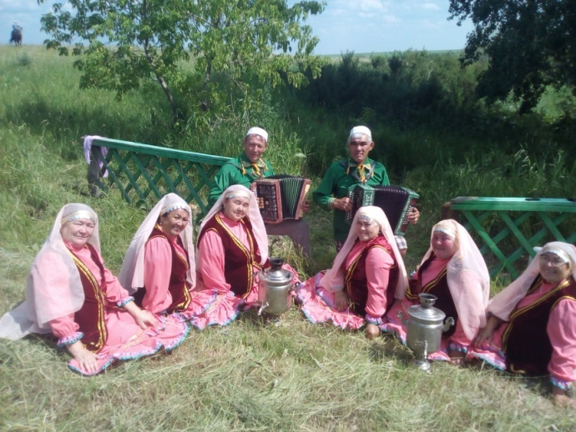
Облагораживание территории родника
Оказывают услуги населению села в сфере торговли и общественного питания индивидуальные предприниматели и потребительское общество «Куюргаза».

Магазины индивидуальных предпринимателей
Места общественного питания
Степень участия жителей в совместной работе по уборке, ремонту, благоустройству и озеленению территорий, охрана окружающей среды
Жители села активно участвуют в мероприятиях по уборке, ремонту, благоустройству и озеленению территорий. Проводятся постоянные субботники, совместные работы.

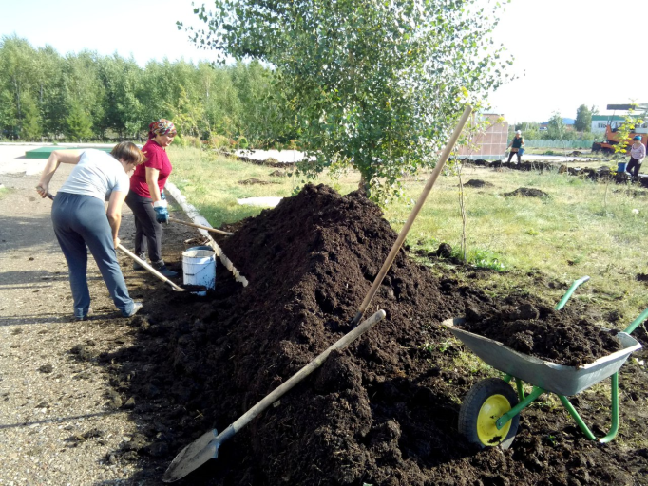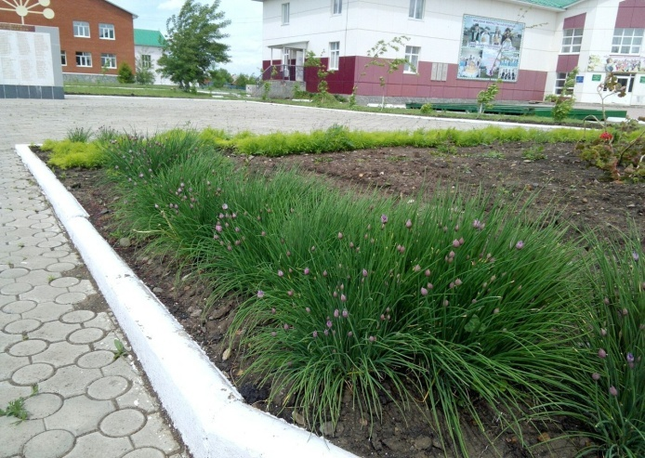
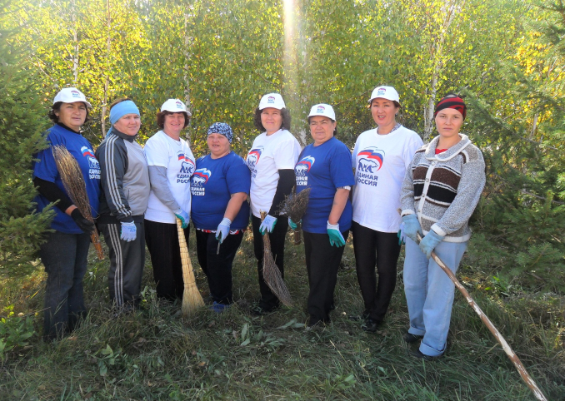
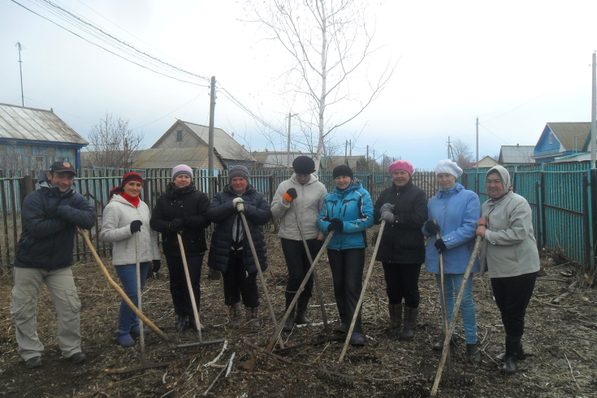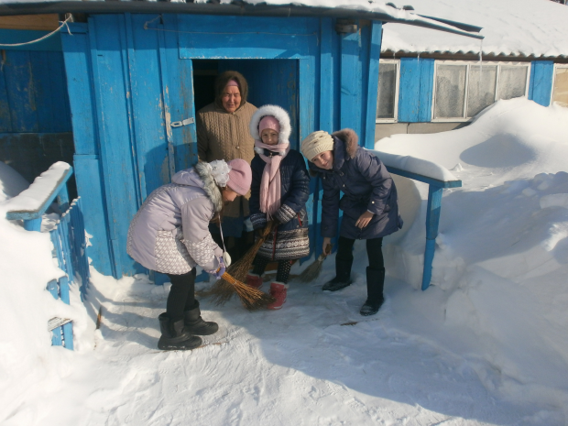
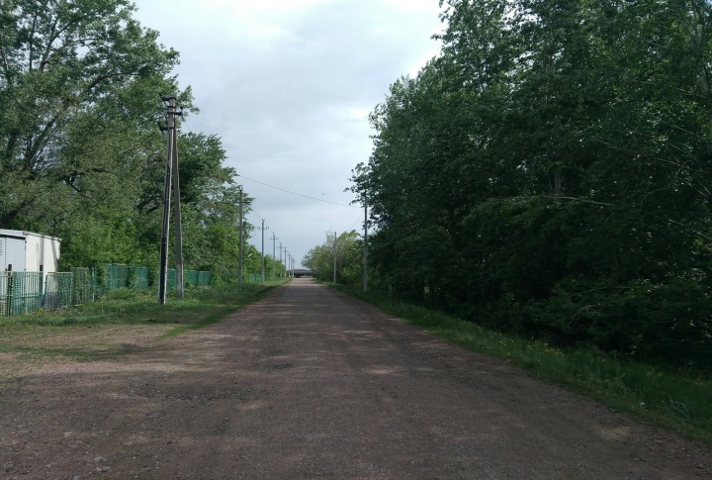
Облагораживание территории села Новомурапталово
Формы самоорганизации граждан, распространенные
на территории села
На территории сельского поселения плодотворную работу ведут общественные организации: женсовет, совет ветеранов, общество «Агинэй » и Аксакалов, которые активно участвуют в организации и проведении различных мероприятий. А для верующих мусульман села всегда открыты двери мечети «Караматулла», где проводятся обряды пятничного намаза, никаха, имянарекания и проводятся уроки по обучению желающих основам Ислама.
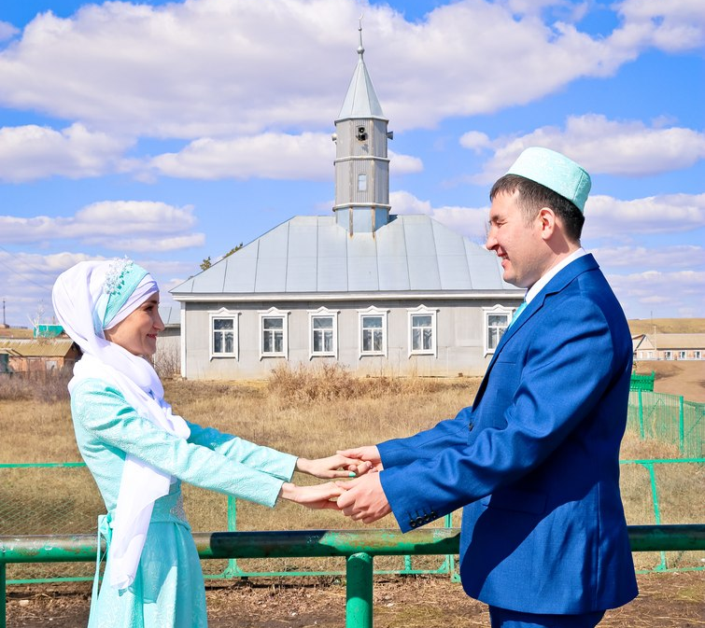
Мечеть «Караматулла»
Наличие и сохранение культурных традиций и обычаев села.
Жители села приобщаются и принимают непосредственное участие в проводимых обычаях, мероприятиях по сохранению традиций.
По традиции ежегодно чествуют семей юбиляров, проводят Ураза и Курбан байрам, праздник Шежере, Фиточай, Корама байрамы. Стало традицией проводить совместные работы по косьбе сена – Печэн омэсе, сбору лекарственных трав и т.д.
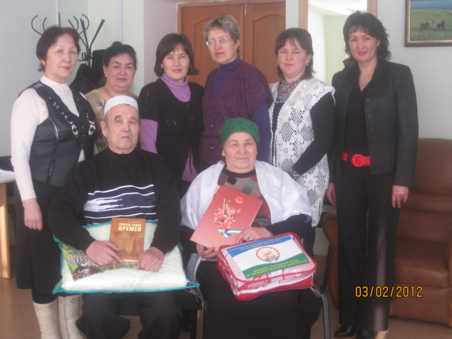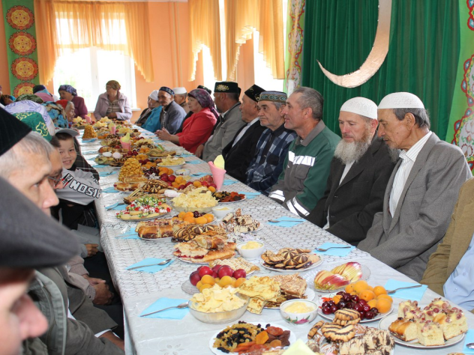
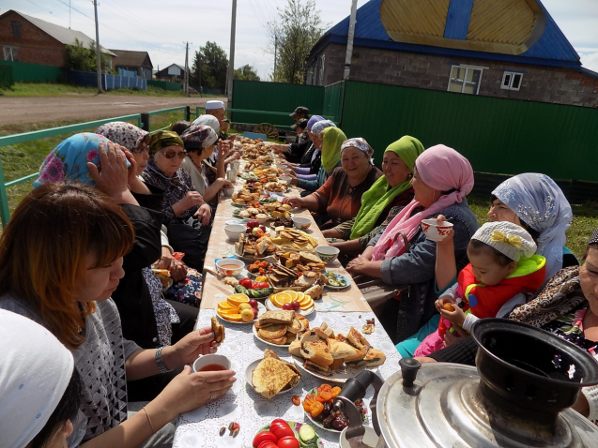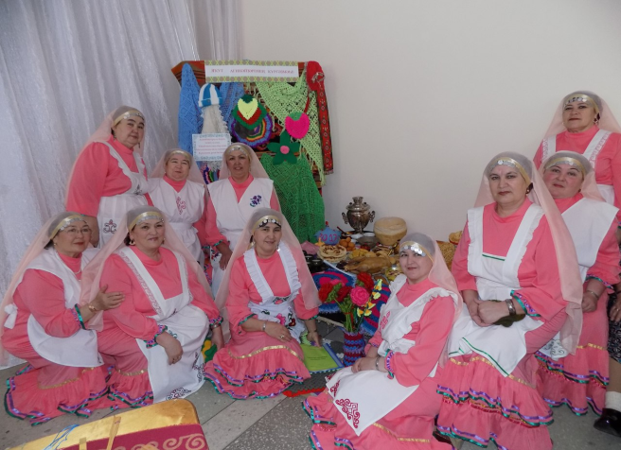
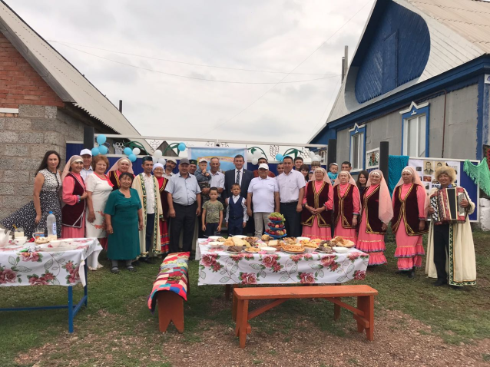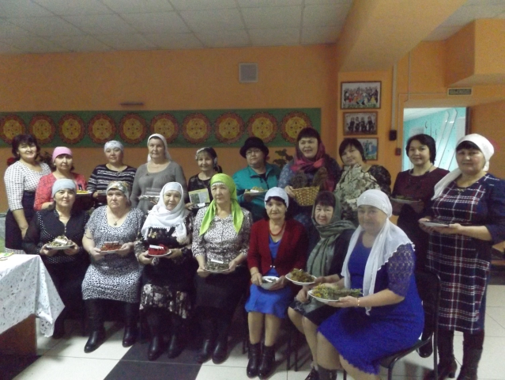
Обычаи и традиции
Состояние кладбищ села
Кладбище расположено в центре села. В рамках Программы Поддержки Местных Инициатив в 2017 году было отремонтировано ограждение кладбища села Новомурапталово и установлено помещение для хранения инвентаря. Ежегодно проводятся субботники с участием населения по благоустройству территории кладбища. В настоящее время ведутся мероприятия по оформлению
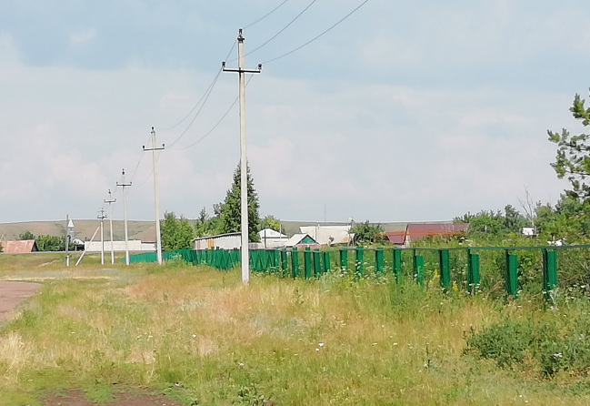
Кладбище с.Новомурапталово
Культурно-массовые мероприятия села за 2017 год.
Село Новомурапталово является центром по проведению крупных мероприятий, культурных традиций и обрядов, которые проходят большими успехами.
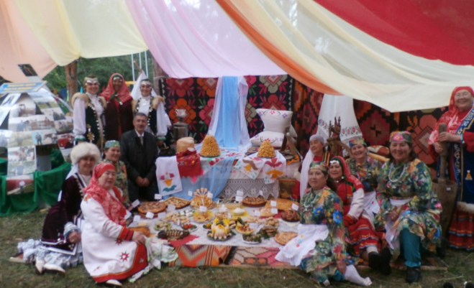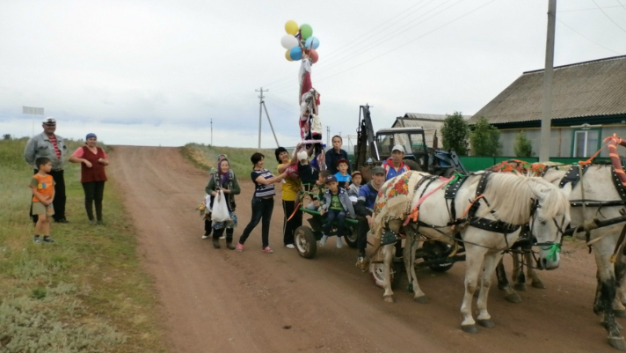
Показ быта башкир на празднике Подготовка к празднику Сабантуй
Сабантуй
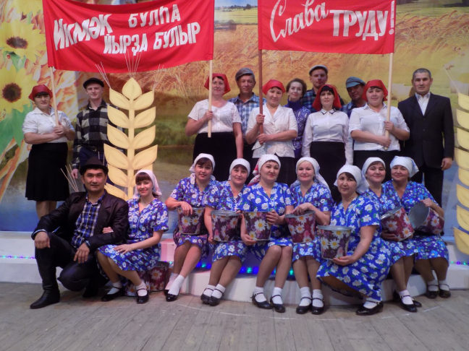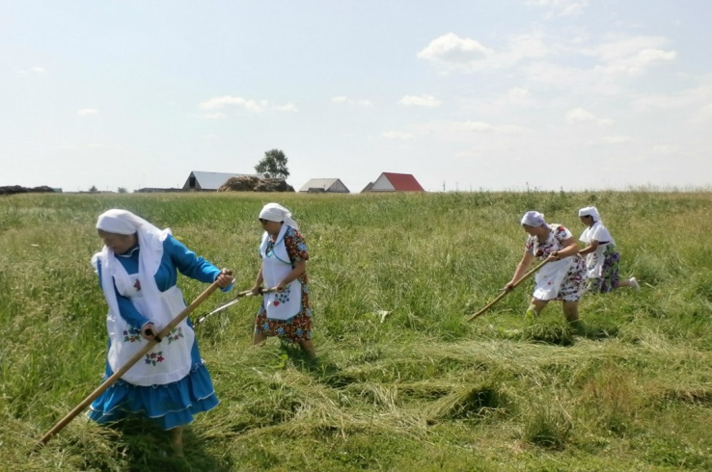
Чествование сельхоз работников Бес2н 0м23е
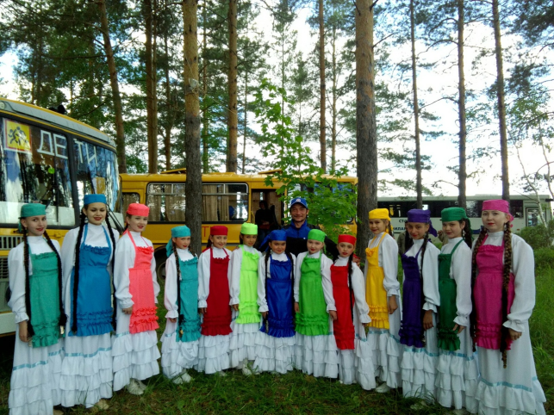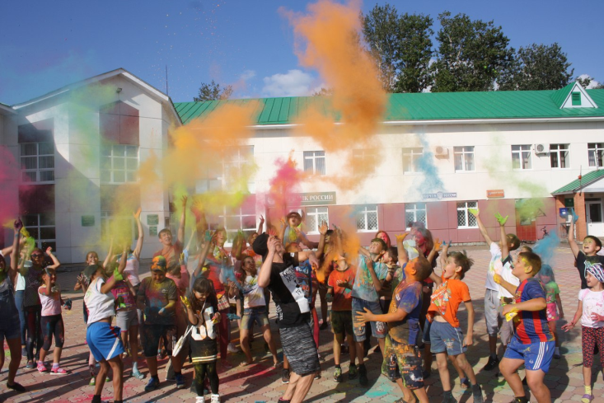
Танцевальный коллектив «Нур» Фестиваль красок
на Сабантуе
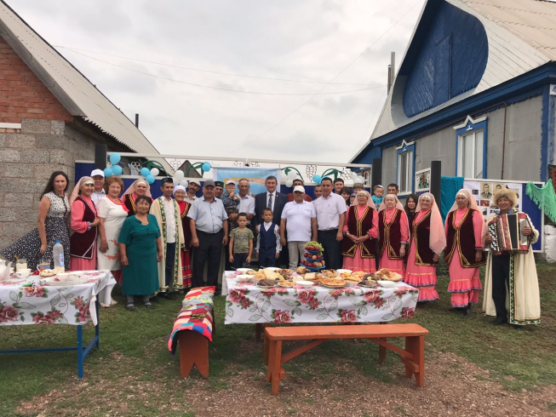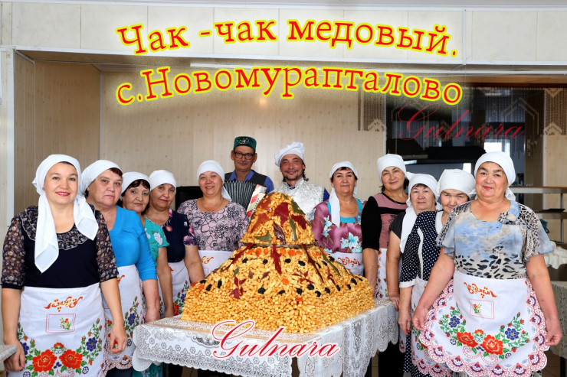
Ш2ж2р2 байрамы Ч2к-ч2к б2йр2ме

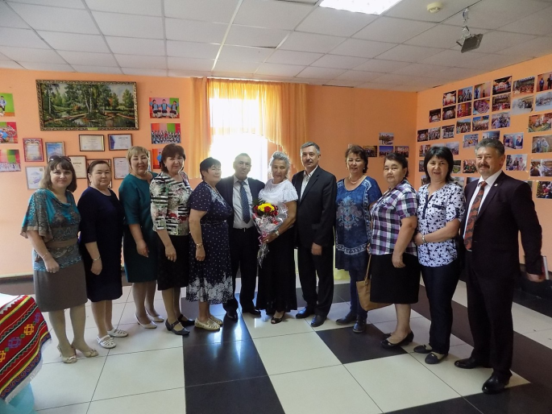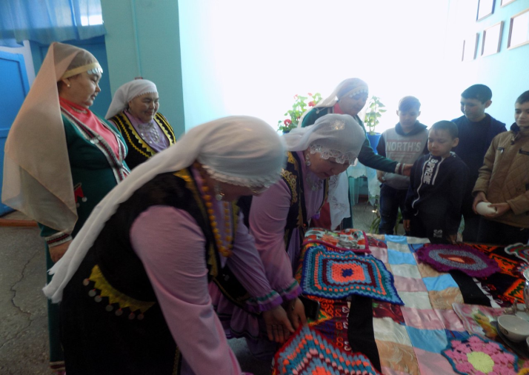
Презентация книги Ядкара Баширова ?орама байрамы
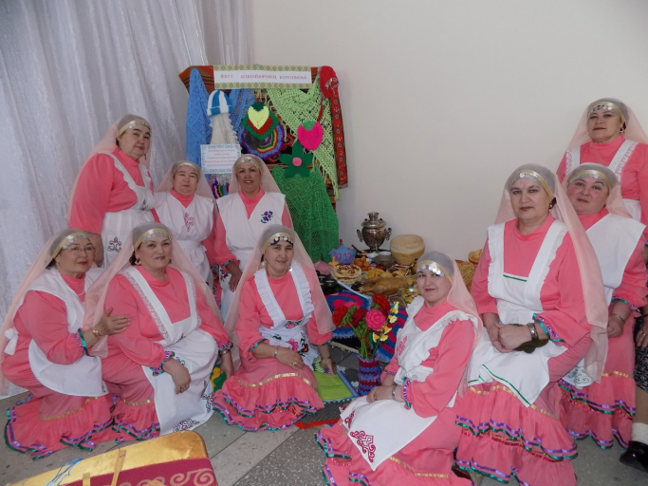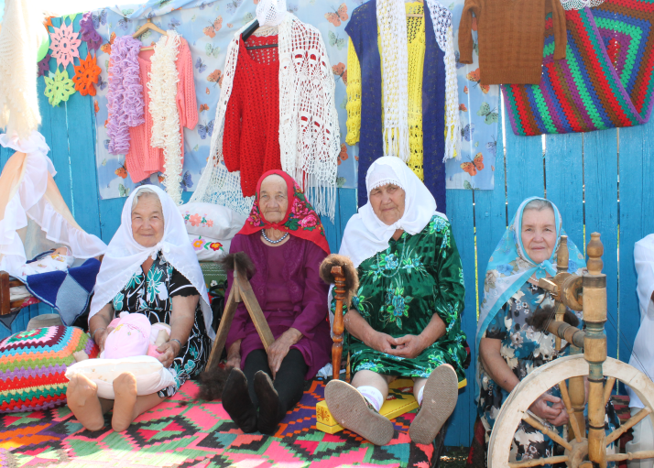
Агиняи на празднике фольклора Шежере байрам
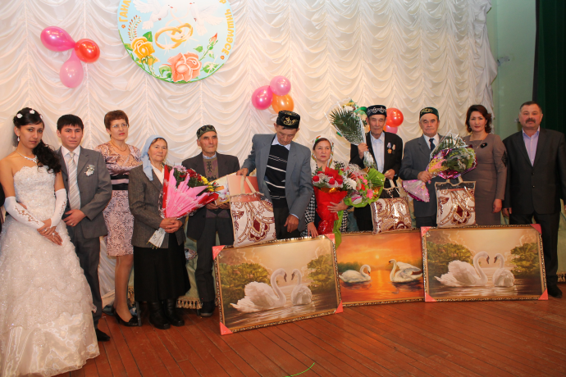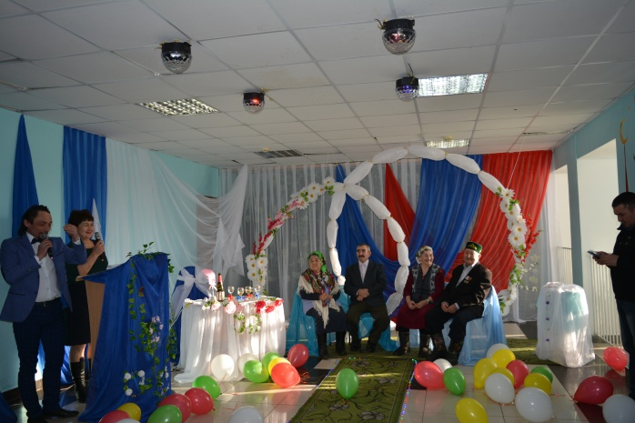
День семьи, любви и верности Чествование золотых юбиляров
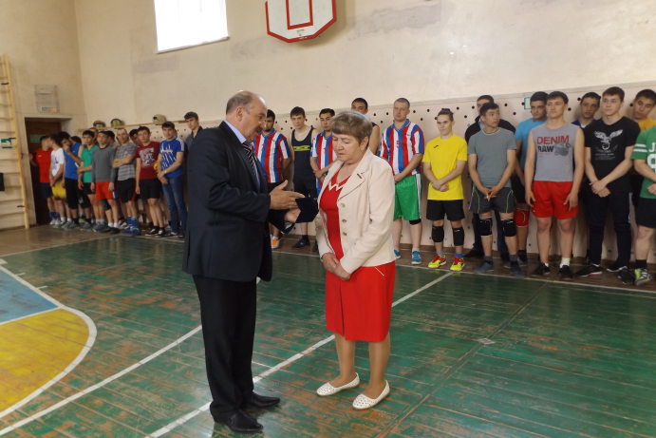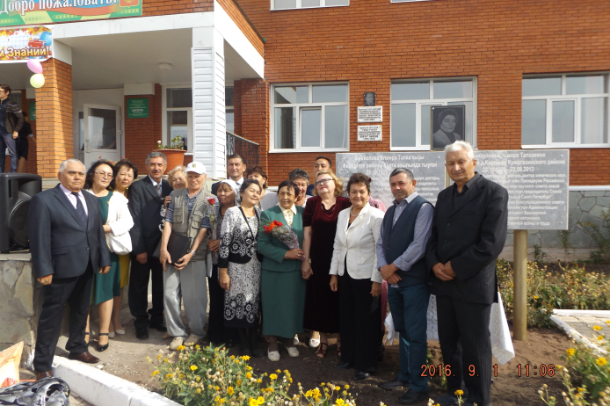
День памяти: вручение медали Открытие мемориальной доски
родственнице Сейдалиева Т.С., доктору химических наук,
погибший воин в вооруженном профессору, писателю Биккуловой
конфликте в Чеченской Республике Альмире Талхиевне.
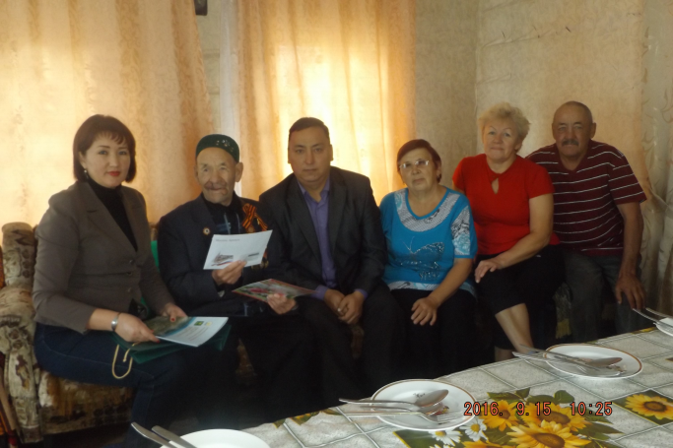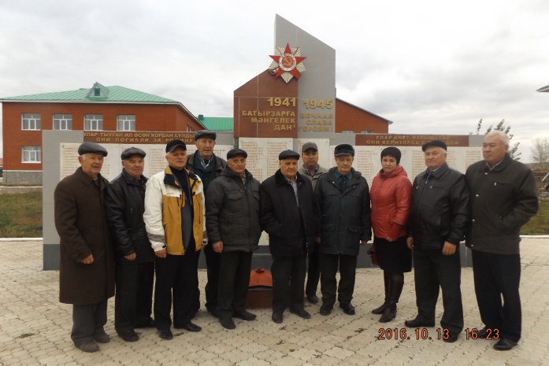
Чествование участника ВОВ Семинар ветеранов
на День Победы
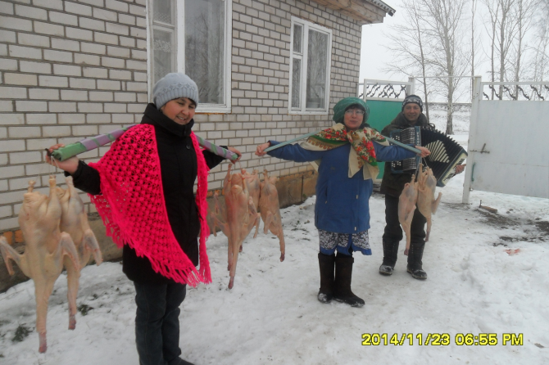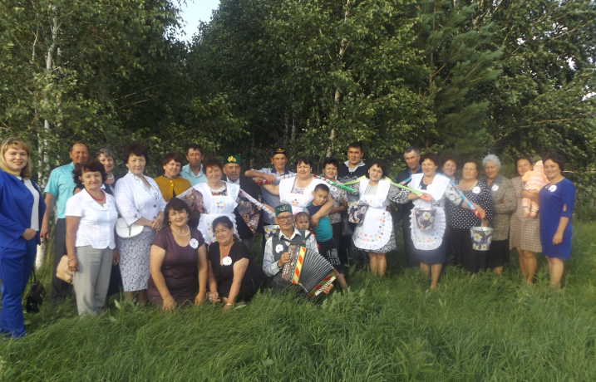
Обычай «?а6 0м23е» Чествование семей юбиляров
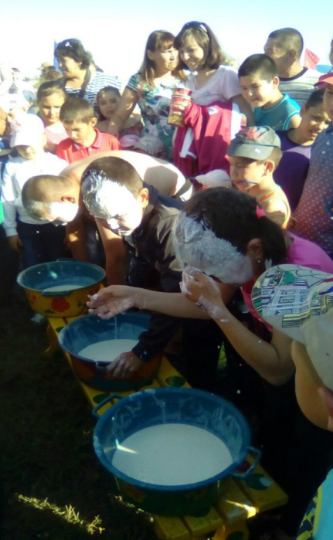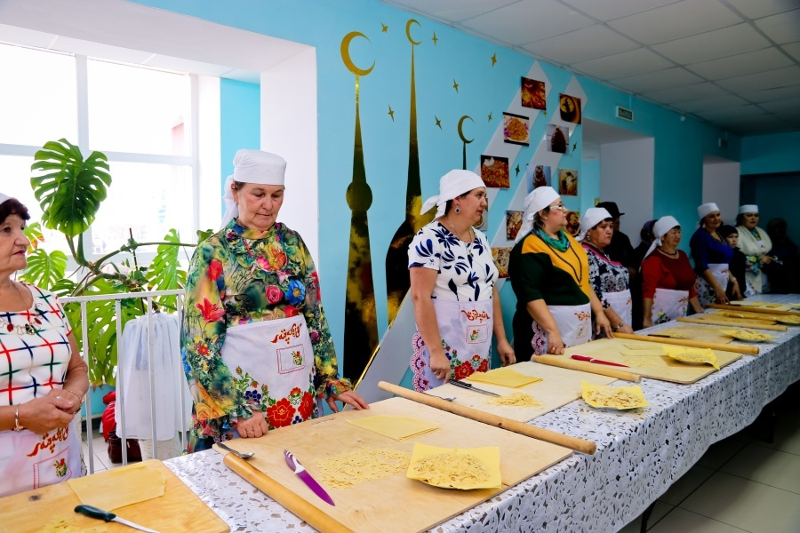
Детский сабантуй ?уллама байрамы

Демографические показатели
 | 2015 | 2016 | 2017
Рождаемость | 32 | 33 | 27
Смертность | 26 | 33 | 25

Наличие интернет –сайта села, группы, сообщества в сети Интернет
Сайт Администрации сельского поселения Мурапталовский сельский совет муниципального района Куюргазинский район Республики Башкортостан
www.muraptalovo.ru
Новомурапталово является одним из красивейших и благоустроенных в республике Башкортостан. Мурапталовцы очень гордятся своим селом, которое хранит свою более 200 летнюю историю.

